###### МИНИСТЕРСТВО НАУКИ И ВЫСШЕГО ОБРАЗОВАНИЯ РОССИЙСКОЙ ФЕДЕРАЦИИ

###### ФЕДЕРАЛЬНОЕ ГОСУДАРСТВЕННОЕ АВТОНОМНОЕ ОБРАЗОВАТЕЛЬНОЕ УЧРЕЖДЕНИЕ ВЫСШЕГО ОБРАЗОВАНИЯ

###### НОВОСИБИРСКИЙ НАЦИОНАЛЬНЫЙ ИССЛЕДОВАТЕЛЬСКИЙ ГОСУДАРСТВЕННЫЙ УНИВЕРСИТЕТ

###### Факультет информационных технологий

**Кафедра параллельных вычислений**

ОТЧЕТ

О ВЫПОЛНЕНИИ ЛАБОРАТОРНОЙ РАБОТЫ

«Параллельная реализация решения системы линейных алгебраических уравнений с помощью MPI»

студентки 2 курса, … группы

**…**

Направление 09.03.01 – «Информатика и вычислительная техника»

Преподаватель:

…

Новосибирск 2021

**Содержание**

Задание 3

Описание алгоритма 4

Графики зависимости времени работы программ от числа используемых ядер 5

Профилирование 6

Вывод 7

Листинг программы. Вариант 1 8

Листинг программы. Вариант 2 10

# Задание

* Написать программу на языке C или C++, которая реализует итерационный алгоритм решения системы линейных алгебраических уравнений вида Ax=b. Здесь A – матрица размером N×N, x и b – векторы длины N. Тип элементов – double.
* Программу распараллелить с помощью MPI с разрезанием матрицы A по строкам на близкие по размеру части. Соседние строки матрицы должны располагаться в одном или в соседних MPI-процессах. Реализовать два варианта программы:
  + Вариант 1: векторы x и b дублируются в каждом MPI-процессе,
  + Вариант 2: векторы x и b разрезаются между MPI-процессами аналогично матрице A. Уделить внимание тому, чтобы при запуске программы на различном числе MPI-процессов решалась одна и та же задача (исходные данные заполнялись одинаковым образом).
* Замерить время работы двух вариантов программы при использовании различного числа процессорных ядер: 1,2, 4, 8, 16. Построить графики зависимости времени работы программы, ускорения и эффективности распараллеливания от числа используемых ядер.
* Выполнить профилирование двух вариантов программы с помощью MPE при использовании 16-и ядер.
* На основании полученных результатов сделать вывод о целесообразности использования одного или второго варианта программы.

# Описание алгоритма

Программа на языке C++ реализует метод минимальных невязок решения системы линейных алгебраических уравнений вида Ax=b, где A – матрица размером N×N, x и b – векторы длины N.

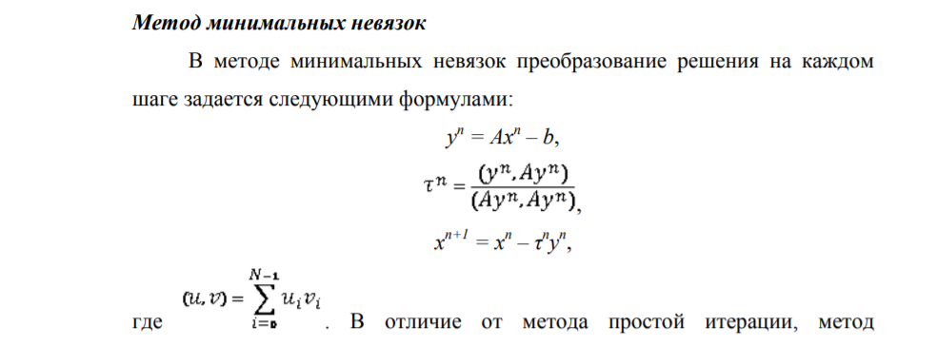

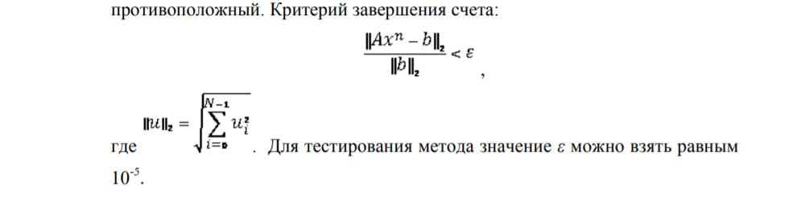

Для тестирования программы были взяты следующие входные данные:

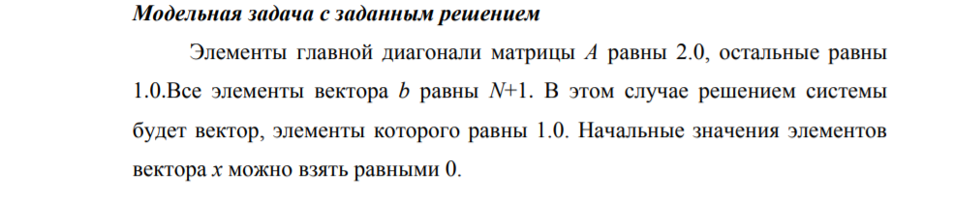

# Графики зависимости времени работы программ от числа используемых ядер

**Ускорение**

|  |  |  |  |  |  |
| --- | --- | --- | --- | --- | --- |
|  | 1 ядро | 2 ядра | 4 ядра | 8 ядер | 16 ядер |
| Вариант 1 | 1 | 1,99 | 3,97 | 7,61 | 7,39 |
| Вариант 2 | 1 | 1,98 | 3.98 | 7,89 | 7,67 |

# 

# Профилирование

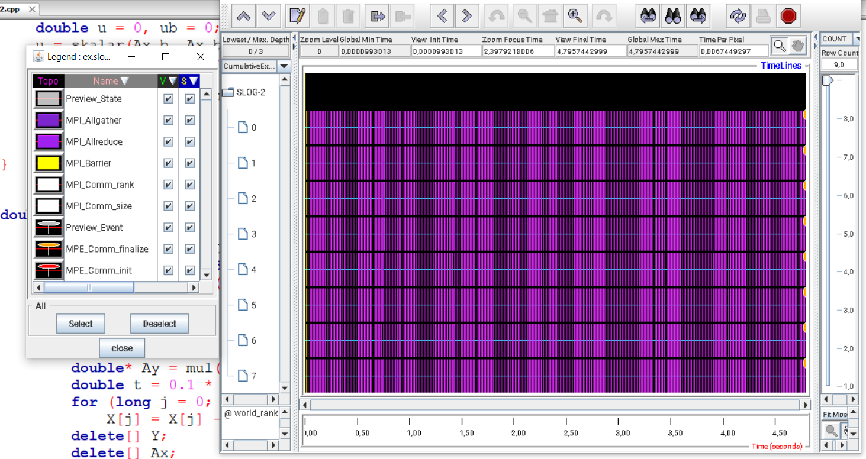

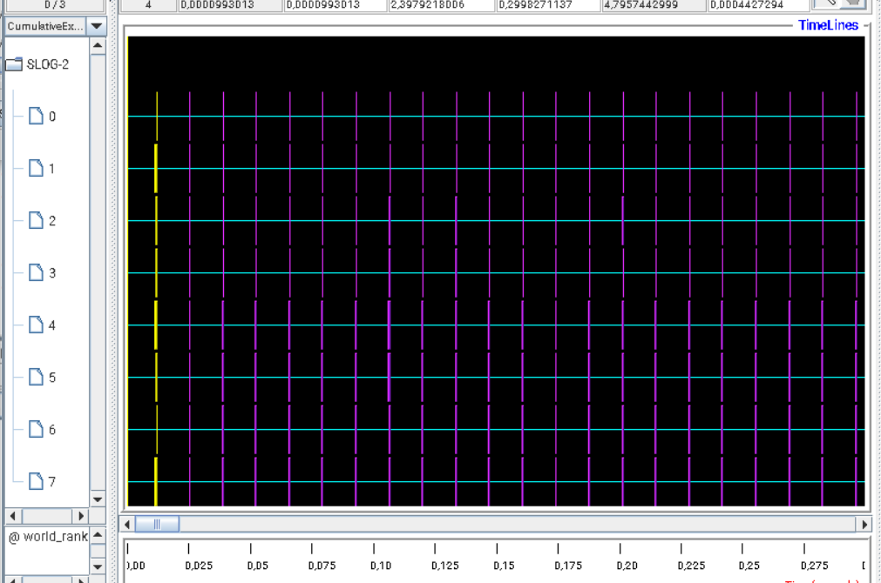

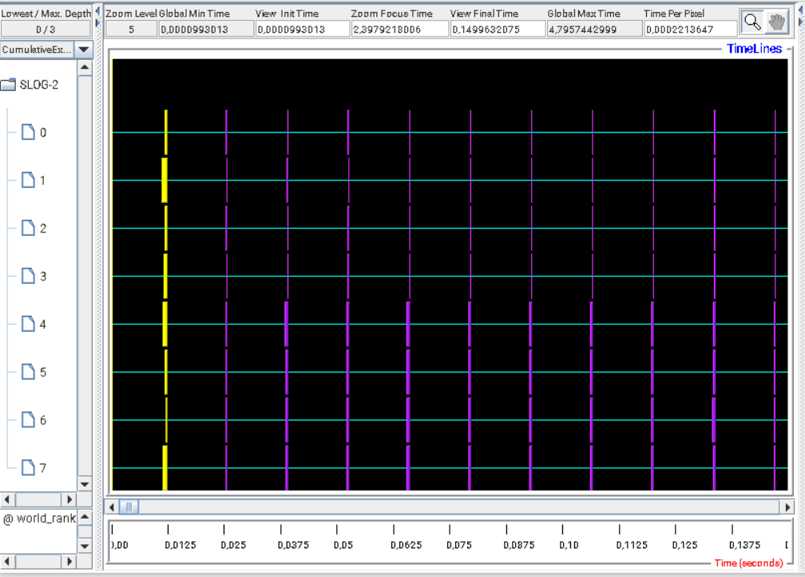

# Вывод

В ходе лабораторной работы я ознакомилась с моделью программирования и основными командами MPI. Я применила эти знания на практике, реализовав алгоритм нахождения решения системы алгебраических уравнений. По результатам выполненной работы могу сказать:

1. Время работы программы зависит от размера матрицы, числа итераций и количества процессов;
2. Время работы программы уменьшается примерно в 1,8 – 1,9 раз при увеличении числа процессов в 2 раза, кроме случая с 16ю процессами;
3. Время работы программы на 16и и на 8и процессах сравнимо.

# Листинг программы. Вариант 1

#include <mpi.h>

#include <iostream>

#include <math.h>

#include <cstdlib>

#include <ctime>

using namespace std;

double skalar(double* X, double* Y, const long N) {

double R = 0;

for (long i = 0; i < N; ++i)

R += X[i] * Y[i];

return R;

}

double* mul(double* A, double* fullX, const int size, const long M) {

double* Ax = new double[M];

for (long i = 0; i < M; ++i) {

Ax[i] = 0;

for (long j = 0; j < size * M; ++j)

Ax[i] += A[i * size * M + j] * fullX[j];

}

double* fullAx = new double[size * M];

MPI_Allgather(Ax, M, MPI_DOUBLE, fullAx, M, MPI_DOUBLE, MPI_COMM_WORLD);

delete[] Ax;

return fullAx;

}

bool proverka(double* Ax, double* B, const long N) {

double* Ax_b = new double[N];

for (long i = 0; i < N; ++i)

Ax_b[i] = Ax[i] - B[i];

double u = 0, ub = 0;

u = skalar(Ax_b, Ax_b, N);

ub = skalar(B, B, N);

delete[] Ax_b;

if ((sqrt(u) / sqrt(ub)) < 0.00000001)

return 0;

else

return 1;

}

double* find_x(double* A, double* B, double* X, const int size, const long M) {

for (; ;) {

MPI_Barrier(MPI_COMM_WORLD);

double* Y = new double[M * size];

double* Ax = mul(A, X, size, M);

if (proverka(Ax, B, size * M) == 0)

return X;

for (long j = 0; j < M * size; ++j)

Y[j] = Ax[j] - B[j];

double* Ay = mul(A, Y, size, M);

double t = 0.1 * (skalar(Y, Ay, M * size) / skalar(Ay, Ay, M * size));

for (long j = 0; j < M * size; ++j)

X[j] = X[j] - t * Y[j];

delete[] Y;

delete[] Ax;

delete[] Ay;

}

return X;

}

int main(int argc, char** argv) {

int size, rank;

MPI_Init(&argc, &argv);

MPI_Comm_size(MPI_COMM_WORLD, &size);

MPI_Comm_rank(MPI_COMM_WORLD, &rank);

if (rank == 0)

cout << "Number of processes: " << size << endl;

const long N = 4000, M = N / size;

double* A = new double[N * M];

for (long i = 0; i < M; ++i) {

for (long j = 0; j < N; ++j){

if (i + rank * M == j)

A[i * N + j] = 2;

else

A[i * N + j] = 1;

}

}

double* X = new double[N];

double* B = new double[N];

for ( long i = 0; i < N; ++i) {

X[i] = 0;

B[i] = N + 1;

}

struct timespec start, end;

clock_gettime(CLOCK_MONOTONIC_RAW, &start);

X = find_x(A, B, X, size, M);

clock_gettime(CLOCK_MONOTONIC_RAW, &end);

double time = end.tv_sec-start.tv_sec + 0.000000001*(end.tv_nsec-start.tv_nsec);

double fulltime = 0;

MPI_Allreduce(&time, &fulltime, 1, MPI_DOUBLE, MPI_MAX, MPI_COMM_WORLD);

//double resalt = 0;

if (rank == 0) {

//for (int i = 0; i < N; ++i)

//resalt += X[i];

cout << "Time taken: " << fulltime << " sec." << endl;

//cout << "Resalt = " << resalt << endl;

}

delete[] A;

delete[] B;

delete[] X;

MPI_Finalize();

return 0;

}

# Листинг программы. Вариант 2

#include <mpi.h>

#include <iostream>

#include <math.h>

#include <cstdlib>

#include <ctime>

using namespace std;

double skalar(double* X, double* Y, const long M) {

double R = 0, fullR = 0;

for (long i = 0; i < M; ++i)

R += X[i] * Y[i];

MPI_Allreduce(&R, &fullR, 1, MPI_DOUBLE, MPI_SUM, MPI_COMM_WORLD);

return fullR;

}

double* mul(double* A, double* X, const int size, const long M) {

double* fullX = new double[size * M];

MPI_Allgather(X, M, MPI_DOUBLE, fullX, M, MPI_DOUBLE, MPI_COMM_WORLD);

double* Ax = new double[M];

for (long i = 0; i < M; ++i) {

Ax[i] = 0;

for (long j = 0; j < size * M; ++j)

Ax[i] += A[i * size * M + j] * fullX[j];

}

return Ax;

}

bool proverka(double* Ax, double* B, const long M) {

double* Ax_b = new double[M];

for (long i = 0; i < M; ++i)

Ax_b[i] = Ax[i] - B[i];

double u = 0, ub = 0;

u = skalar(Ax_b, Ax_b, M);

ub = skalar(B, B, M);

delete[] Ax_b;

if ((sqrt(u) / sqrt(ub)) < 0. 00000001)

return 0;

else

return 1;

}

double* find_x(double* A, double* B, double* X, const int size, const long M) {

for (; ;) {

MPI_Barrier(MPI_COMM_WORLD);

double* Y = new double[M];

double* Ax = mul(A, X, size, M);

if (proverka(Ax, B, M) == 0)

return X;

for (long j = 0; j < M; ++j)

Y[j] = Ax[j] - B[j];

double* Ay = mul(A, Y, size, M);

double t = 0.1 * (skalar(Y, Ay, M) / skalar(Ay, Ay, M));

for (long j = 0; j < M; ++j)

X[j] = X[j] - t * Y[j];

delete[] Y;

delete[] Ax;

delete[] Ay;

}

return X;

}

int main(int argc, char** argv) {

int size, rank;

MPI_Init(&argc, &argv);

MPI_Comm_size(MPI_COMM_WORLD, &size);

MPI_Comm_rank(MPI_COMM_WORLD, &rank);

if (rank == 0)

cout << "Number of processes: " << size << endl;

const long N = 4000, M = N / size;

double* A = new double[N * M];

for (long i = 0; i < M; ++i) {

for (long j = 0; j < N; ++j){

if (i + rank * M == j)

A[i * N + j] = 2;

else

A[i * N + j] = 1;

}

}

double* X = new double[M];

double* U = new double[M];

double* B = new double[M];

for ( long i = 0; i < M; ++i) {

X[i] = 0;

B[i] = N + 1;

}

struct timespec start, end;

clock_gettime(CLOCK_MONOTONIC_RAW, &start);

X = find_x(A, B, X, size, M);

double* fullX = new double[N];

MPI_Allgather(X, M, MPI_DOUBLE, fullX, M, MPI_DOUBLE, MPI_COMM_WORLD);

clock_gettime(CLOCK_MONOTONIC_RAW, &end);

double time = end.tv_sec-start.tv_sec + 0.000000001*(end.tv_nsec-start.tv_nsec);

double fulltime = 0;

MPI_Allreduce(&time, &fulltime, 1, MPI_DOUBLE, MPI_MAX, MPI_COMM_WORLD);

// double resalt = 0;

if (rank == 0) {

//for (int i = 0; i < N; ++i)

//resalt += fullX[i];

cout << "Time taken: " << fulltime << " sec." << endl;

//cout << "Resalt = " << resalt << endl;

}

delete[] A;

delete[] B;

delete[] X;

delete[] fullX;

MPI_Finalize();

return 0;

}